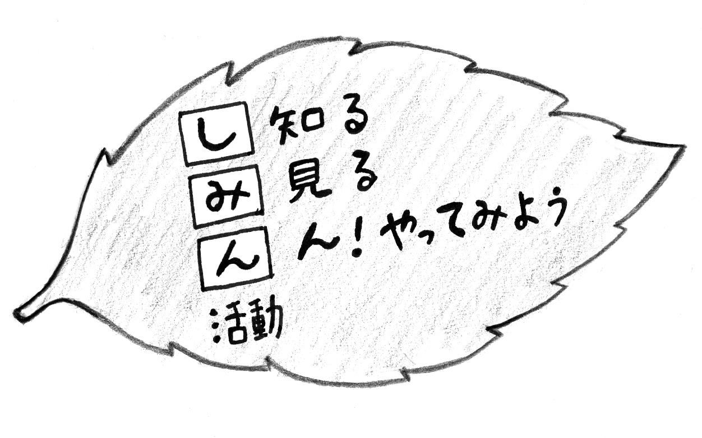

助成金情報
あすぴあだより
小平市民活動支援センター
センターのキャッチコピー
2010.4.1からNPO法人小平市民活動ネットワークが指定管理者として小平市民活動支援センターの管理運営をしています。
【問合せ先】
小平市民活動支援センターあすぴあ
☎ 042-348-2104、FAX 042-348-2115
〒187-0031小平市小川東町4-2-1
9:00〜21:00（月・祝および奇数月第２日曜休館）
E-mail:info@kodaira-shiminkatsudo-ctr.jp
URL:http://kodaira-shiminkatsudo-ctr.jp
メルマガあすぴあ
部会員募集

毎月月末に配信中。登録は下記ホームページから↓

詳細についてはそれぞれの
ホームページでご確認下さい。
★NPOフェスタは10月28日（日）★
初参加の団体も含め、今年も60数団体が参加。小平西高出身のお笑い芸人“パンケーキ”もフィナーレに登場！
詳しくはチラシ＆ポスタ−をご覧ください。
市民活動パワーアップ講座
「思わず手に取るリーフレットを作ろう」
団体の活動がひと目でわかるリーフレットの作り方を専門家が教えます。現場に戻ってすぐ実践できるようにワークも取り入れます。
講師：林田全弘氏（グラフィックデザイナー）
【日時】１０月６日（土）13:30〜16:30
【場所】あすぴあ会議室【定員】20名（要申込、先着順）
【保育】６名（１歳から就学前、要申込、〆切9/29）
市民活動の裾野の拡大事業
こだいら 人財の森
あすぴあでは、豊かな知識や経験などを持ち市民活動やボランティア活動に活かしたいと考えている市民と、意欲や能力のある人財を求めている市民活動団体を結びつける事業を始めます。
★★事業説明会★★
【日時】１１月１７日（土）
10:00〜12:00
【場所】小平市中央公民館視聴覚室
交流スペースでは「小平市民後見の会」が活動を展示中です。
市民活動パワーアップ講座 連続２回講座
共感を支援につなげる活動資金づくり
〜さあ、ファンドレイジングを始めよう！〜
講師：徳永洋子さん（ファンドレイジング・ラボ代表）
【日時】１１月１０日（土）＆１８日（日）
いずれも13:30〜16:00
【場所】いずれも小平元気村おがわ東第二会議室
【定員】30名（要申込、先着順）＊保育あり

●草の根市民基金・ぐらん 2018年度助成
認定NPO法人まちぽっと
【対象】活動の場が「東京都内」もしくは「アジア」を対象とする非営利の市民団体で、公開選考会、交流会への参加が可能な団体
【助成金額】東京都内：1団体上限50万円（総額300万円）アジア：新規1団体に対して年間50万円
【申込み締切】～10/1（月）18：00迄
詳細はHPへhttps://citizensfund-grand.org/
【問合せ】☎03-5941-7948 FAX：03-3200-9250
〒160-0021新宿区歌舞伎町2-19-13 ASKビル501号
●公益財団法人損保ジャパン日本興亜福祉財団NPO基盤強化資金助成「認定NPO法人取得資金助成」
【対象】（認定に特例認定含む）・社会福祉分野で活動し、認定NPO法人の取得を計画している特定非営利活動法人。・「認定NPO法人」の取得に関する費用・原則として2020年3月末までに所轄庁（都道府県・政令指定都市）に、「認定」の申請を行うこと。※2018年4月1日以降に、認定NPO法人の取得申請をすでに提出している団体（認定済みの団体も含む）も対象。
【支援金額】１団体30万円（総額600万円予定）
【申込締切】～10月12日(金)
●第14回 TOTO水環境基金助成
【対象】地域の水環境や生物多様性の保全・再生につながる実践活動スタートアップ・ステップアップをめざす市民団体の活動
【助成期間】2019年4月1日～2022年3月31日(最長)
20%までスタッフの人件費等の運営経費含む
【助成金額】1件あたり上限80万円／年×最長3年（最大240万円）。
【申込み締切】2018年10月20日（土）消印有効
【問合せ】TOTO株式会社 総務部 総務第二グループ 担当:津田、原〒802-8601 北九州市小倉北区中島2-1-1
☎093-951-2224 / FAX:093-951-2718
●公益財団法人日工組社会安全研究財団2019年度安全事業に関する助成
【対象】安全かつ安心して生活できる社会の実現を目指した犯罪の予防活動を中心にした少年非行防止・被害者支援等の活動
【助成金額】広域安全事業：１件につき300万円 県域安全事業：１件につき100万円
【申込み締切】2018年10月15日（月） 必着
詳細はHPへhttps://www.syaanken.or.jp/?p=10332
【問合せ】〒101-0047東京都千代田区内神田1-7-8 大手町佐野ビル6階 FAX:03-3219-2338
E-mail:anzen19@syaanken.or.jp

